О профессиях РСК

«Землю создал Бог, а все остальное – строители»

Люди, занятые в строительной сфере - созидатели!

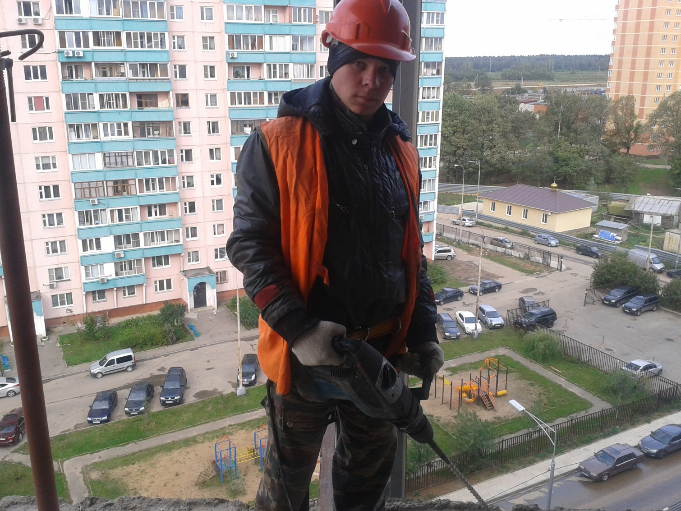
Иногда, чтобы овладеть той или иной строительной профессией, достаточно просто учиться ремеслу непосредственно на строительной площадке у опытных и знающих мастеров. При этом еще получая зарплату, но, если думать о будущем и о своей квалификации стоит получить среднее профессиональное образование.
Большим спросом пользуются универсальные мастера, которые владеют несколькими профессиями. Такие строители будут высоко оплачиваемыми и востребованными.
Направления подготовки квалифицированных рабочих Рязанского строительного колледжа включают в себя овладение 2-3 профессиями, что делает нашего выпускника как раз универсальным, высококвалифицированным специалистом. По каждой профессии обучающиеся получают квалификационный разряд, от 2 до 4, в зависимости от прилежания и уровня освоения программы подготовки.
Преимущество работы строителя состоит в том, что он практически сразу видит результат своего труда, получая моральное удовлетворение от выполненной работы. Здорово идти по городу, осознавая, что ты принимаешь участие в его создании!
В ходе обучения студенты не только изучают теорию. Сначала, в учебных мастерских колледжа закрепляют теоретические знания и вырабатывают умения, а затем в условиях реальной производственной деятельности на строительных объектах нарабатывается опыт и профессиональные компетенции.
Базами прохождения практик наших обучающихся являются предприятия строительного комплекса Рязани и области. Нередко студенты и выпускники принимают участие в строительстве и реставрации социально-значимых объектов нашей страны. Большинство из них зарекомендовывают себя с положительной стороны, и, по окончании обучения, работодатели ждут выпускников в свои организации.
Иметь крепкую рабочую профессию – никогда не помешает! Но есть возможность продолжить свое образование. Первый вариант, на базе нашего колледжа. Повысить свой профессиональный уровень можно, поступив на заочное отделение по специальности «Строительство и эксплуатация зданий и сооружений». Второй вариант – поступить в ВУЗ, главное, что диплом о среднем профессиональном образовании позволяет поступать в высшие учебные заведения как на базе среднего общего образования (11 классов). Обучение можно продолжить: в Рязанском агротехнологическом университете, Рязанском филиале Московского государственного машиностроительного университета (МАМИ), Региональном институте бизнеса и управления (РИБиУ), Современном техническом институте (СТИ), Владимирском государственном университете, Тульском государственном университете. При поступлении на заочное отделение абитуриенты с нашим дипломом ЕГЭ не сдают, а проходят тесты, по форме установленной ВУЗом.

